Kompletterande seglingsföreskrifter

Höstregattan Optimist

Datum: 25 September 2022

Plats: Karlskrona Segelsällskap, Dragsö

Båtklass: Optimist

Arrangör: Karlskrona Segelsällskap

1. Tävlingsexpeditionens och signalmastens placering

1.1 Tävlingsexpeditionen är placerad i Jolleboden (se översiktskarta).

1.2 Signaler visas på land i signalmasten som är placerad på hamnplan vid yttre sjösättningsramp (se översiktskarta).

1.3 När flagga AP visas i land ersätts ”en minut” i kappseglingssignaler med ”tidigast 60 minuter”

2. Tidsprogram

2.1 Dag Datum Planerad tid för första varningssignalen
Söndag | 2022-09-25 | 10:55

3 Märken

3.1 Rundningsmärken utgörs av stora gula cylinderbojar, samt en mindre orangeröd kickboj.

3.2 Startmärken är orange flagga på startbåt och orange flaggprick.

3.3 Målmärken är blå flagga på målfartyget och blå flaggprick.

3.4 Klassflagga är Optimistjolle klassmärke på vit bakgrund.

3.5 Vid banändring är det samma märke som flyttas. Detta ändrar AppSF 10.1.

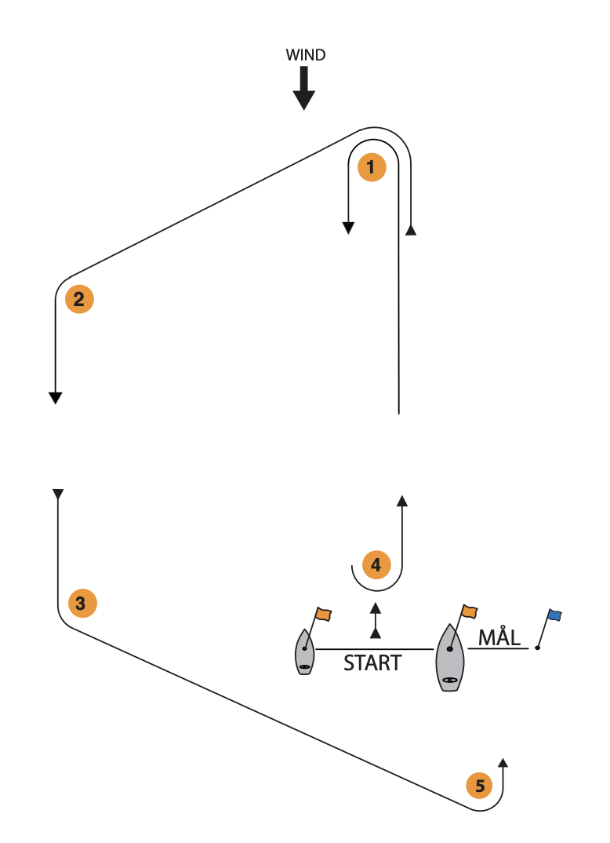
Banan seglas i följande ordning:
START – 1 – 4 – 1 – 2 – 3 – 5 – MÅL
Notera att Zoom8 seglar banan i en annan ordning, följ inte efter Zoom8 jollarna.

4 Tidsbegränsning

4.1 Kappseglingens tidsbegränsning är 55 minuter.

4.2 Målgångsfönstret är 20 minuter.

4.3 Kappseglingskommiten ska försöka anpassa banan så att en kappsegling tar ca 25 minuter att segla.

5. Ändringar eller tillägg till appendix S

5.1 Appendix P ändras så att P 2.3 utgår och att i P 2.2 ändras ”Andra” till ”Andra och därefter följande”.

Datum:

